«Увлекательный квиллинг»
Воспитатель: Нальдеева Елена Николаевна
г. Оренбург,
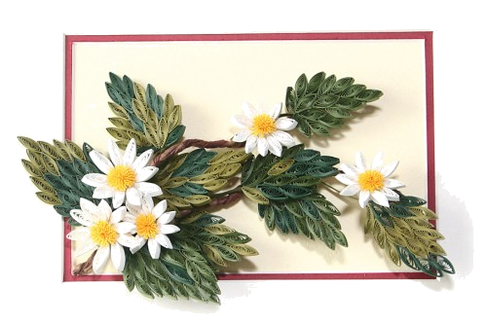
Уважаемые коллеги!
Сегодня мы с вами познакомимся с новой техникой изобразительного искусства, которую в дальнейшем вы сможите использовать и при работе с детьми.
Квиллинг, бумагокручение, бумажная филигрань — искусство скручивать длинные и узкие полоски бумаги в спиральки, видоизменять их форму и составлять из полученных деталей объемные или плоскостные композиции
Это рукоделие получило свое название от английского слова, обозначающее «птичье перо». В отличие от оригами, родиной которого является Япония, искусство бумагокручения возникло в Европе в конце 14 — начале 15 века. В средневековой Европе монахини создавали изящные медальоны, закручивая на кончике птичьего пера бумагу с позолоченными краями. При близком рассмотрении эти миниатюрные бумажные шедевры создавали полную иллюзию того, что они изготовлены из тонких золотых полосок. К сожалению, бумага — недолговечный материал и мало что сохранилось от средневековых шедевров. Однако эта древняя техника сохранилась и до наших дней и очень популярна во многих странах мира. Бумагокручение быстро распространилось в Европе, но, потому, что бумага, особенно цветная и высококачественная, была очень дорогим материалом, бумажная пластика стала искусством для дам из богатых слоев общества.

В наши дни бумагокручение широко известно и популярно как хобби в странах Западной Европы, особенно в Англии и Германии. Но самое широкое распространение это искусство получило, когда оно «переехало» на Восток. Богатейшие традиции тончайшей графики и пластики, изготовления бумаги и работы с ней дали искусству бумажной пластики новую жизнь.

В Южной Корее существует целая Ассоциация любителей бумажной пластики, объединяющая последователей самых разных направлений бумажного творчества.

В 15 веке это считалось искусством. В 19 — дамским развлечением. Большую часть 20 века оно было забыто. И только в конце прошлого столетия квиллинг снова стал превращаться в искусство.

В Англии принцесса Елизавета всерьёз увлекалась искусством квиллинга, и многие её творения хранятся в музее Виктории и Альберта в Лондоне. С бумагой у нас связано представление о непрочности и недолговечности. Но квиллинг опровергает это утверждение – на филигранную объёмную подставку можно поставить, к примеру, чашку или положить тяжелую книгу, и ни один завиток бумажного кружева при этом не пострадает. Можно собрать из бумажных элементов вазу для конфет и спокойно использовать её по назначению — не развалится и не сломается. В общем, квиллинг — это возможность увидеть необычные возможности обычной бумаги.

Инструменты для квиллинга
Для освоения техники бумагокручения не требуется, какого либо специального инструмента. На начальном этапе вполне достаточно посещения обычного универмага.
Вот краткий список самого необходимого для начала обучения:
Шило. Желательно приобрести шило диаметром около одного миллиметра. Обычно шило имеет конусообразную форму, что может быть неудобно. В этом случае можно воспользоваться любым калёным стерженьком подходящего диаметра. Шило (стержень) используется для намотки спирали из бумажной полосы. При этом необходимо контролировать усилие натяжения бумаги, ручка инструмента должна быть удобной для этой цели.
Пинцет. Кончики должны быть острыми, точно совмещёнными. Для выполнения работ высокой точности. Зазубринки на конце нежелательны, т.к. могут оставлять следы на бумаге. Усилие при сжатии должно быть удобным для Ваших рук, обеспечивая надёжный захват с наименьшим давлением.
Ножницы. Как и пинцет, должны иметь заострённые концы. Для максимально точной нарезки бахромы.
Клей. Особых рекомендаций нет. Однако он должен достаточно быстро высыхать и не оставлять следов. Попробуйте начать с ПВА.
При разметке будущей композиции понадобятся простейшие чертёжные инструменты: циркуль, линейка, карандаш.
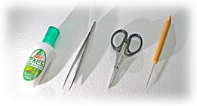
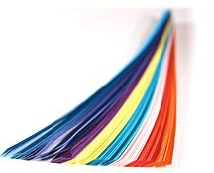
Бумага для квиллинга
Бумага должна быть цветной с двух сторон.
Готовые нарезанные полоски бумаги можно купить в специальных магазинах, где продаются товары для открыток и т.д. Если же такой возможности нет, то пропустите листы цветной бумаги через уничтожитель документов (paper shredder) или нарежьте. Стандартная ширина полосок для квиллинга 3 мм, но это необязательное условие. Еще очень важный момент. Если вы сами делаете полоски, то важен вес бумаги - самое меньшее 60 грамм на квадратный метр (обычно на упаковках бумаги указан вес), иначе она не будет аккуратно скручиваться и держать форму.
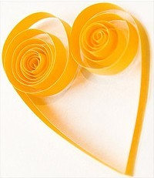

Техника выполнения
Итак:
1. Возьмите полоску. Ногтем слегка оттяните и закруглите её конец. Положите на него шпажку (или зубочистку). Накручивайте полосу, стараясь делать первые витки поплотнее.
2. Когда бумага «схватится» с палочкой, можно будет вращать только палочку до самого конца полосы.
3. Скрутите ровную шайбочку. Чтобы снять её, слегка повращайте палочку.
4. Затем распустите заготовку, чтобы получилось кольцо с закрученной спиралью. Диаметр должен быть 12—14 мм. Иногда для этого достаточно просто отпустить заготовку. Если же она была скручена очень плотно, то надо легко посжимать её пальцами, чтобы раскрылась. Кончик подклейте маленькой каплей клея ПВА.
Получился ролл, которому можно придавать самые различные формы, выполняя сжатия и вмятины.

Роллы могут быть закрытой и открытой формы.
Закрытые формы:
- Форма «Капля». Оттяните серединку спирали в одну сторону, с другой стороны сожмите несколько слоёв, чтобы получился острый конец.
- Форма «Глаз». Сожмите круглую заготовку с двух сторон одновременно.
- Форма «Квадрат». Выполните форму «Глаз», поверните вертикально и сожмите по бокам ещё раз.
- Форма «Ромб». Сделайте из «Квадрата».
- Форма «Треугольник». Сделай «Каплю», возьмись за уголок и расплющьте основание треугольника.
- Форма «Стрела». Сделай «Треугольник» и концом указательного пальца вдавите внутрь середину короткой стороны.
- Форма «Полумесяц». Выполняется почти, как «Глаз», но изогнутой формы. И уголки защипываются не друг напротив друга, а со сдвигом.
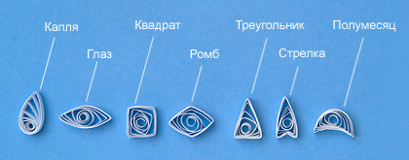

Открытые формы:
- «Сердечко». Согните полоску в середине. Закрутите обе половинки внутрь.
- «Рожки». Согните полоску в середине. Закрутите обе половинки наружу.
- «Завиток». Слегка наметьте середину полоски, не делая складку. Закрутите концы к середине, но в разные стороны.
- «Веточка». Согните полоску в соотношении 1 : 2. Закрутите концы в одну сторону.
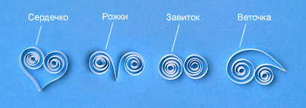
Итак, основные характеристики квиллинга – это разнообразие элементов, необычные композиции, полет фантазии и радость от творчества.

